V2 – Gequetschte Luft
Gefahrenstoffe
- |  |  | H: - |  |  | P: -
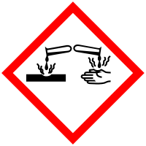

Materialien: Spritze (ohne Kanüle), Parafilm
Chemikalien: -
Durchführung: Die Spritze wird bis zum Anschlag aufgezogen und anschließend unten mit Parafilm verdichtet. Zur besseren Abdichtung wird zusätzlich der Daumen auf die Öffnung gedrückt. Nun wird der Kolben soweit wie möglich in die gelüften Spritze gedrückt. Am Maximum wird der Kolben wieder losgelassen.
Beobachtung: Obwohl die Spritze eigentlich mit Luft gefüllt ist, lässt sich der Kolben unfähr zweidrittel in die Spritze drücken. Ab diesem Punkt ist die Kraftanstrengung zu hoch. Beim Loslassen des Kolbens wird dieser wieder in seine Ausgangsposition gedrückt werden.
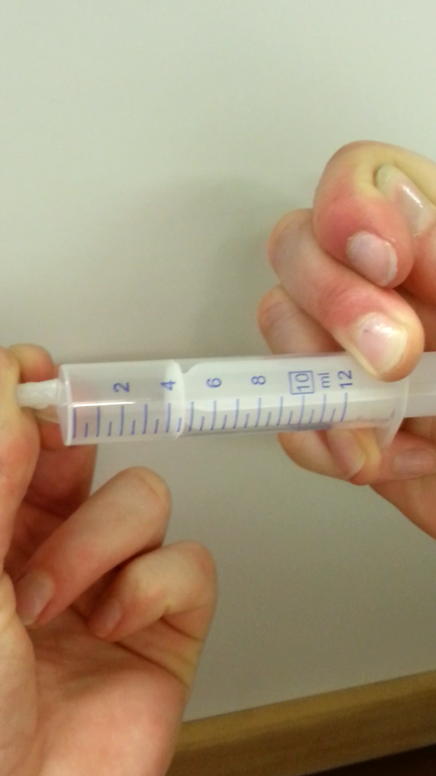
Abb. 2 – Zusammendrücken der Spritze bis zum maximalen Druck.
Deutung: Luft lässt sich komprimieren. Durch den Druck auf den Kolben wird die Luft zusammengedrückt, sodass ein hoher Druck innerhalb der Spritze entsteht. Aufgrund dieses Druckes lässt sich der Kolben nicht weiter in die Spritze hineindrücken. Ebenso sorgt dieser Druck indirekt dafür, dass der Kolben wieder in seine Ausgangsposition zurückgedrückt wird, indem sich die Luft wieder ausdehnt.
Entsorgung: Die Spritze kann wiederverwendet werden.
Literatur: A. v. Saan, 365 Experimente für jeden Tag, moses, 4. Auflage, 2010, S. 85

